Световой райдер. Хелависа.
Художник по свету- Дмитрий Гамзаев.
gamzaev-dima@rambler.ru 8-916-301-83-99
Райдер предназначен для стандартных площадок типа ДК, отдельно обсуждаются большие залы, цирки, дворцы спорта, уличные площадки.
- Головы LED WASH- 10 штук. Обязательно с функцией ZOOM. Robe Robin 600, MAC Aura/ Quantum, JB A7/A8/A12 и т.п. Либо качественные аналоги.
- Головы SPOT-6 шт. Robe Viva, Robe colorspot 1200, Martin Viper, Clay Paky Alpha spot 700, Robe MMX и т.п.
- Головы BEAM-4 штуки. Sharpy или Pointе.
- Стробоскоп Martin Atomic 3000-1 штука.
- Blinder 4 or 8 lite(ламповые)- 4 штуки.
- Hazer с вентилятором, обязательно с управлением по dmx-2 штуки. Внимание! Жидкость для хэйзера должна быть фирменной, без запаха.
- Выносной софит: WASH 575 или качественные LED WASH с функцией Zoom-6 штук.( Возможно заменить на достаточное количество местного диммерного света на выносе и в ложах, если есть возможность забрать линию с этим светом в пульт). Если же повесить или использовать местный вынос нет никакой возможности, то необходимы 2 водящих( пушки) мощностью от 575 Вт с операторами и связью.
- Пульт привозит световик группы, стоимость пульта 3000 рублей за концерт. Просьба заранее выслать все dmx chart от небиблиотечных приборов на почту.Место расположения пульта-по возможности в центре зала, рядом со звуковым.
- Готовность площадки за 6 часов до начала мероприятия. Одежда сцены-черный кабинет. Все приборы должны быть в рабочем состоянии, лампы свежие, оптика чистая.
- Если на площадке есть видеооборудование( экран или проектор), входящие в аренду площадки, то это оборудование тоже используется. Просьба видеоинженера связаться с художником по свету.
- Группа привозит свое световое оборудование (светодиодные трубки). Для их подключения необходима одна розетка 220В на сцене, а так же отдельная dmx линия со сцены в пульт.
Данный райдер обязателен к согласованию с художником по свету группы.

Stage plan.

-WASH 575 (или LED) вынос-6 штук
-SPOT 575 (6 штук)
-LED WASH(8 штук на фермах, 2 на кофрах)
-BEAM (4 штуки на полу)
- Martin Atomic 3000 (1шт. на полу)
-Blinder (3 штуки на ферме, 1 на полу)
SPOT
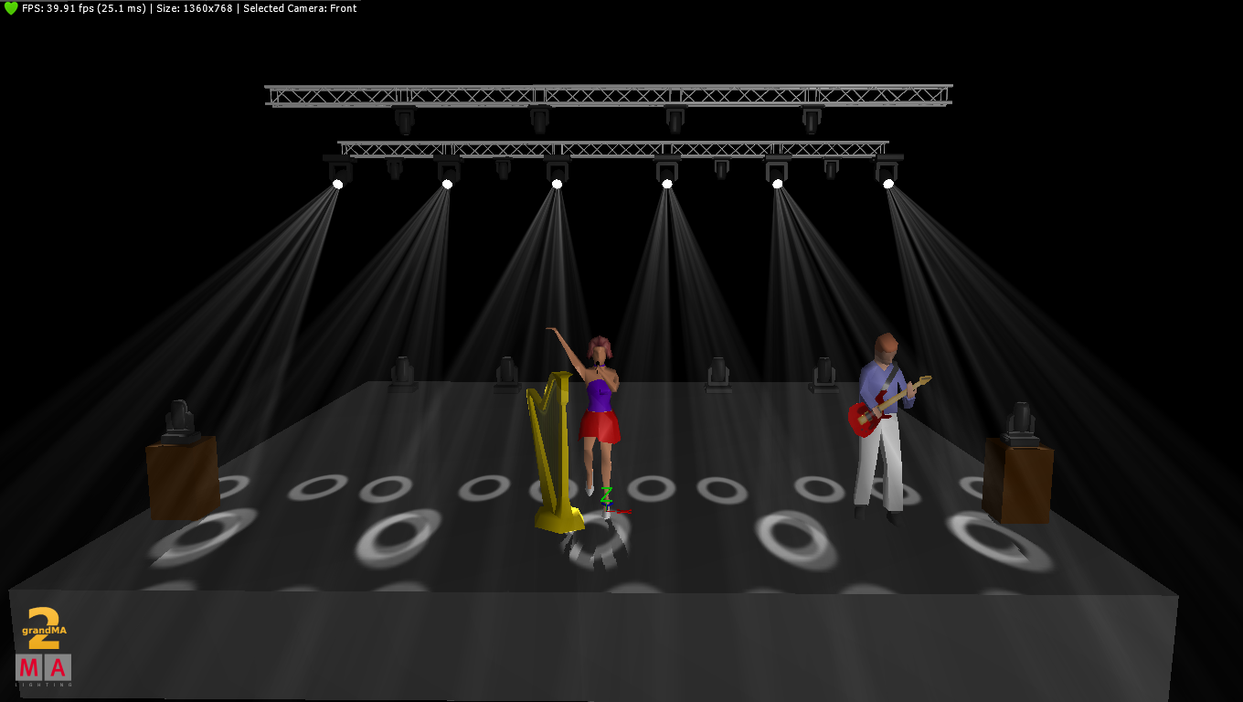
WASH
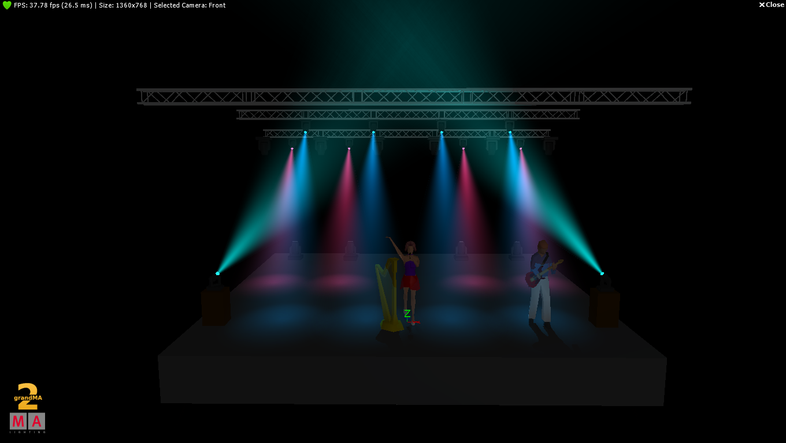

BEAM
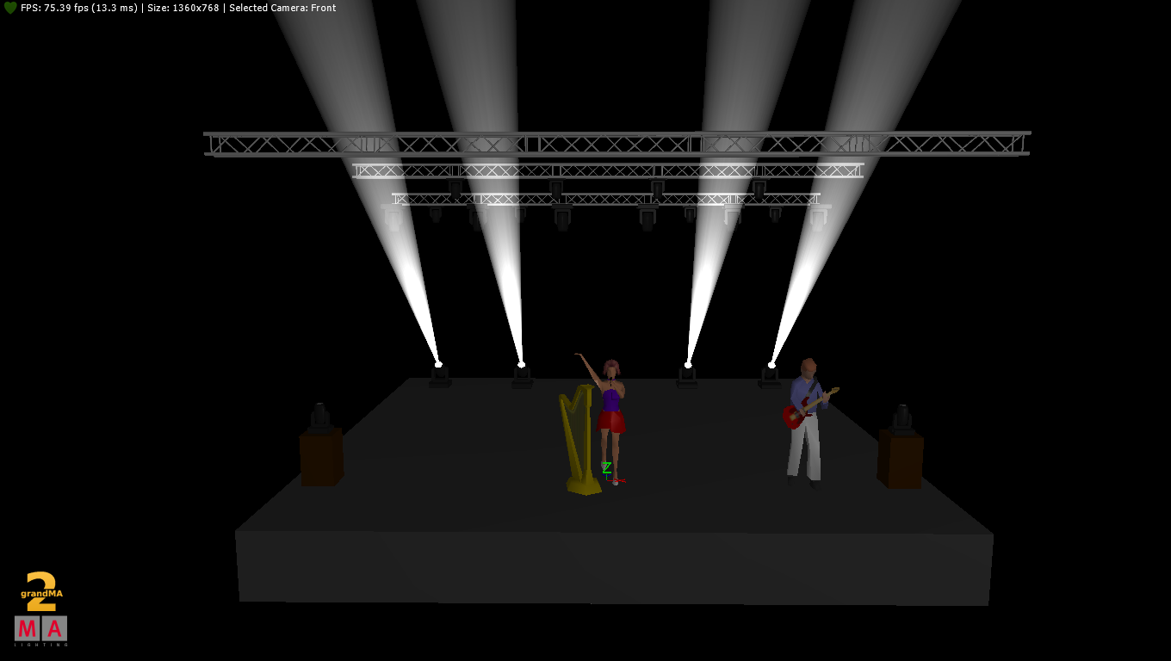
FRONT LINE
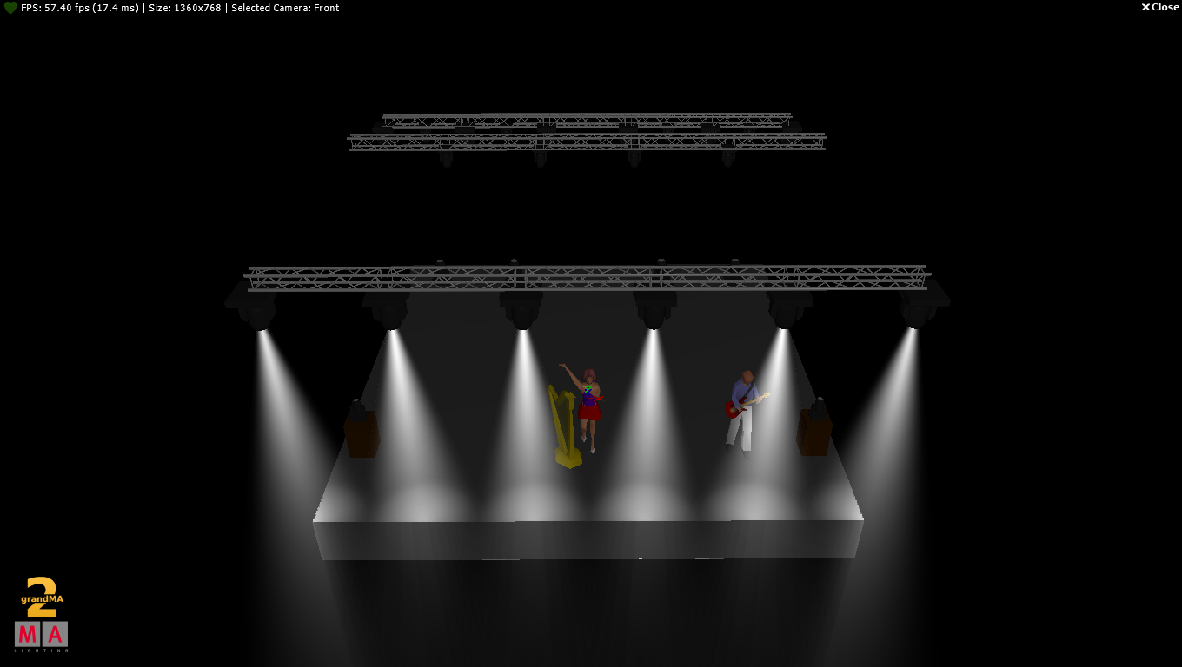

BLINDER
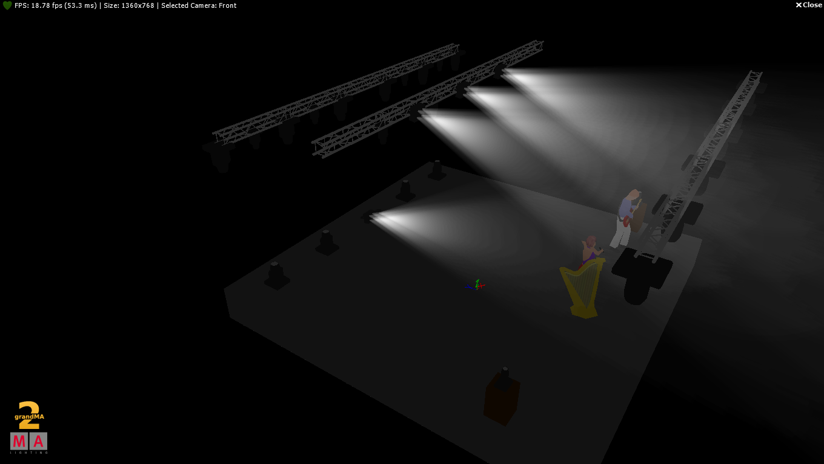

С уважением, Дмитрий Гамзаев.
8-916-301-83-99
gamzaev-dima@rambler.ru

